,
UNIVERSIDADE CRUZEIRO DO SUL

PROJETO INTEGRADOR TRANSDISCIPLINAR

INACIO RIBEIRO DOS SANTOS NETO - 23341149

SÃO PAULO
2022

Objetivo

Realizar o levantamento de requisitos e modelagem do sistema baseado em uma loja de cupcakes. Esse projeto conta com recursos de imagens que estarão contidas nas respectivas pastas do projeto.

Sumário

Primeira parte 4
Modelo de negócios 4
Modelo de Processos 5
Comercial (miniatura) 5
Recursos Humanos (miniatura) 5
Financeiro (miniatura) 6
Limpeza (miniatura) 6
Regras de negocio 7
Regras comerciais 7
Regras corporativas 8
Regras financeiras 8
Regras Recursos Humanos 9
Regras Fornecimento 9
Regras Estoque 9
Regras Tecnologia 10
Requisitos funcionais e não funcionais 10
Histórias do usuário 18
Backlog de produto 26
Segunda Parte 27
Diagramas de Caso de Uso 27
Compra de cupcakes através do website 27

Primeira parte

Modelo de negócios

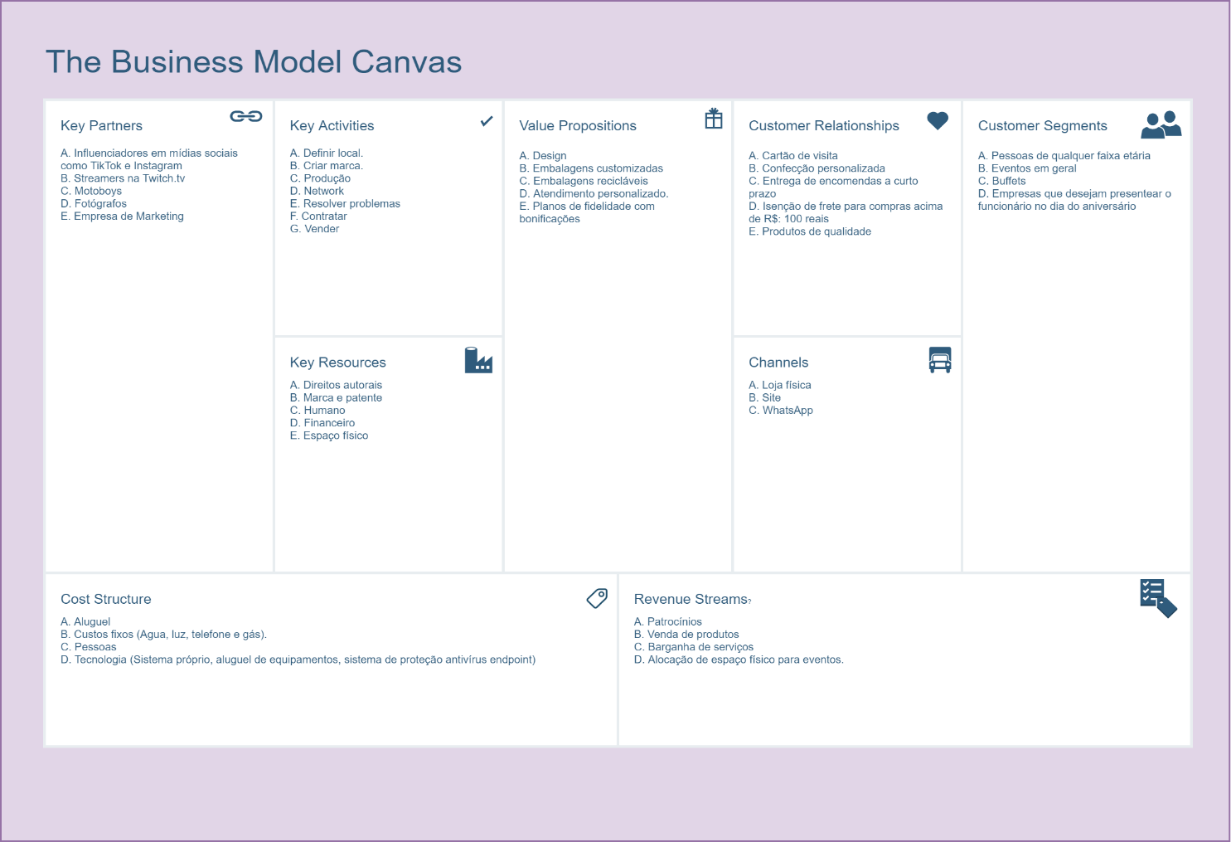

Modelo de Processos

Comercial (miniatura)
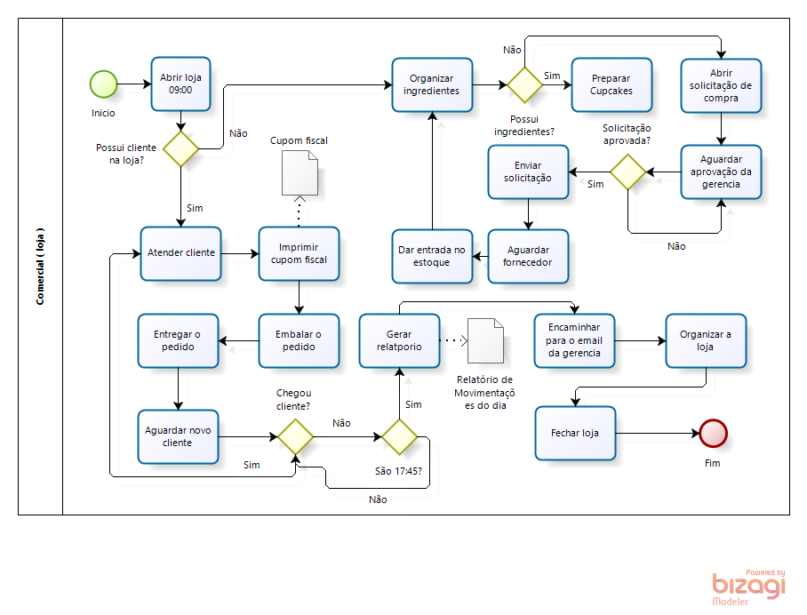

Recursos Humanos (miniatura)
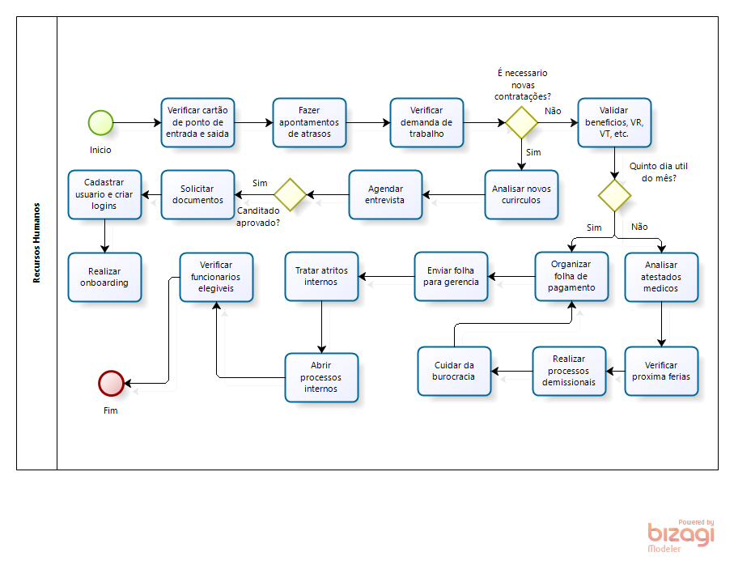

Financeiro (miniatura)
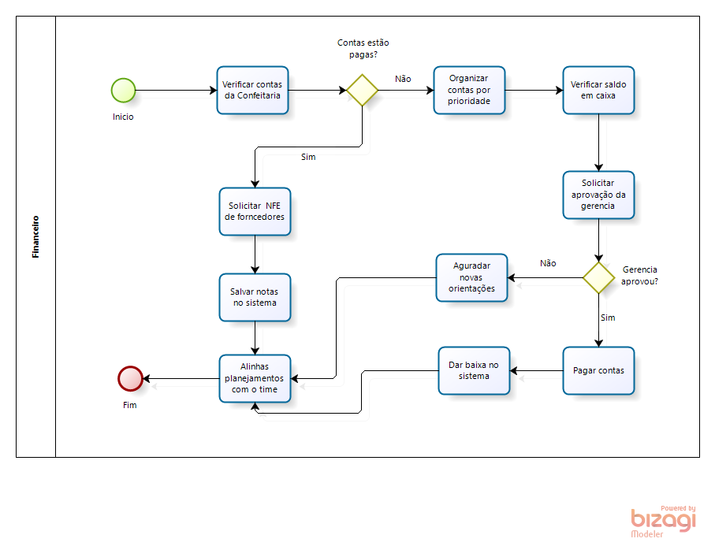

Limpeza (miniatura)

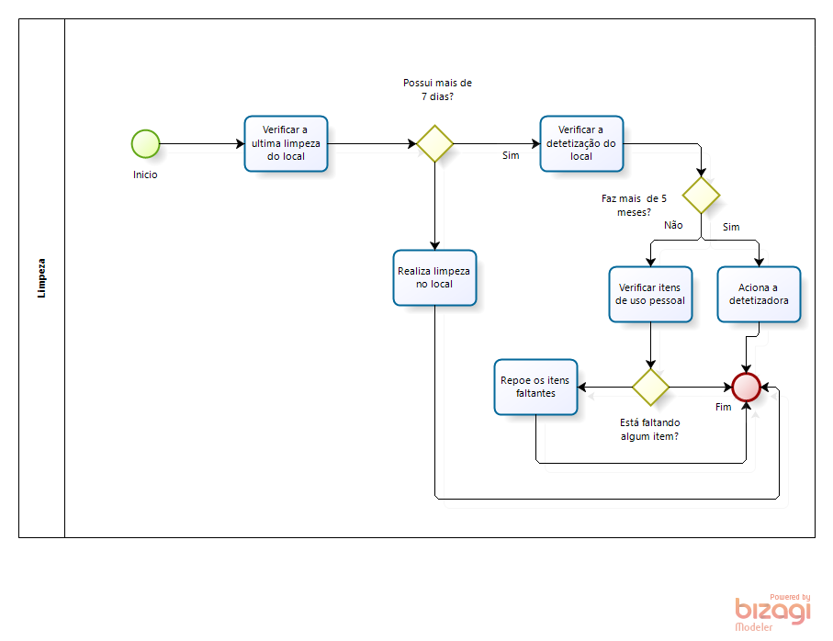

Regras de negocio

Regras comerciais

ID | DESCRIÇÃO
RN#01 | A partir da primeira compra o cliente terá um cartão de fidelidade, onde a cada compra será dado um visto, ao completar esse cartão, o cliente terá direito a um cupcake gratuito.
RN#02 | As compras só poderão ser pagas em dinheiro, cartão de crédito/débito ou PIX
RN#03 | O cliente poderá realizar a compra em nossa loja física, televendas ou através do site
RN#04 | Para encomendas, o cliente deverá realizar o pedido em até 03 antes do prazo desejado
RN#05 | O cliente deverá pagar 35% do valor do pedido ao realizar a encomenda o outros 65% no ato da entrega do pedido
RN#06 | Clientes da região sul e sudeste do Brasil terão frete grátis em compras a partir de R$: 100,00 reais
RN#07 | Entregas serão realizadas através de uma transportadora parceira
RN#08 | Produtos personalizados poderão sofrer reajuste de acordo com a complexidade
RN#09 | Orçamentos tem validade de 7 dias corridos
RN#10 | Para pessoa física será emitido um cupom fiscal ao realizar a compra em um loja física, caso a compra for realizada pelo televendas ou pelo site, será gerado um nota fiscal eletrônica
RN#11 | Somente o gerente poderá conceder descontos para clientes em lojas físicas
RN#12 | O valor máximo de desconto é de 20% sobre o valor da compra
RN#13 | O cliente poderá alterar/cancelar um pedido em até 24 horas
RN#14 | Todos os orçamentos devem ser vinculado com o cadastro do cliente
RN#15 | Antes de enviar uma encomenda para preparo, deverá ser levada em consideração a disponibilidade de ingredientes e embalagens antes de ser confirmado para o cliente

Regras corporativas

ID | DESCRIÇÃO
RN#16 | O horário de funcionamento da loja física é de segunda á sábado das 09:00 as 18:00 exceto em feriados
RN#17 | O horário de almoço é de 01h00min (uma hora).
RN#18 | Todos os funcionários têm direito a uma pausa de ate 20 (vinte) minutos antes ou depois do horário de almoço.
RN#19 | Os funcionários são obrigados a usar o uniforme e o crachá de identificação disponibilizado pela a empresa, caso contraria o funcionário será advertido.
RN#20 | É proibido qualquer tipo de aparelho sonoro dentro das instalações da empresa
RN#21 | Funcionários e clientes são proibidos de fumarem em locais fechados da empresa conforme a lei 13.541/2009.
RN#22 | O cliente não poderá adentrar a empresa acompanhado de animais de estimações, exceto para pessoas com deficiência visual
RN#23 | Não será de responsabilidade da empresa objetos esquecidos no local.
RN#24 | A empresa disponibilizará estacionamento para pessoas com deficiência
RN#25 | É obrigatório manter o ambiente de trabalho organizado

Regras financeiras

ID | DESCRIÇÃO
RN#26 | Todos os dias ao abrir a loja física deverá ser abastecido o caixa com notas para o troco
RN#27 | Ao fechar a loja física deverá ser feito a contagem de notas
RN#28 | Um relatório de movimentação deverá ser gerado e entregue ao responsável pelo departamento
RN#29 | Organizar todas as notas fiscais de fornecedores no sistema
RN#30 | A compra de ingredientes deverá ser aprovada pelo gerente
RN#31 | O gerente ficará responsável pela despesas fixas da loja (agua, luz e internet)
RN#32 | Realizar o pagamento de contas antes do vencimento

Regras Recursos Humanos

ID | DESCRIÇÃO
RN#33 | Cabe ao RH cuidar dos documentos dos funcionários e da parte burocrática relacionada às contratações e às demissões.
RN#34 | O RH deve garantir que os tributos e as contribuições obrigatórias sejam pagos, assim como o salário e os benefícios dos funcionários.
RN#35 | O RH deve se encarregar de levar críticas, propostas e elogios movidos pelos funcionários.
RN#36 | O RH deve acompanhar e desempenhar as estratégias para o plano de carreira de cada funcionário
RN#37 | O RH deve analisar perfis, comparar os currículos e as habilitações dos candidatos e  Selecionar os melhores funcionários para integrar os quadros da firma
RN#38 | Preparar um programa de benefícios, contando com planos de saúde, vale-alimentação, seguros diversos, etc..
RN#39 | A empresa disponibilizara informações sobre eventuais processos seletivos nos principais meios de buscas
RN#40 | O candidato devera ter no mínimo 18 anos e ter concluído o ensino médio
RN#41 | O candidato não poderá possuir antecedentes criminais para pode participar do processo seletivo
RN#42 | Atrasos serão considerados no cálculo da folha de pagamento

Regras Fornecimento

ID | DESCRIÇÃO
RN#43 | O funcionário responsável pela compra de ingredientes deverá solicitar um orçamento com fornecedores
RN#44 | Somente o gerente poderá aprovar a compra após analisar o orçamento proposto
RN#45 | A loja poderá oferecer brindes para fornecedores parceiros
RN#46 | No final de cada mês, deverá ser gerado um relatório contendo todas as compras feitas com fornecedores

Regras Estoque

ID | DESCRIÇÃO
RN#47 | É obrigatoriamente registrar no sistema e dar baixa de todos os itens utilizado do estoque
RN#48 | Sempre revisar as listas de pedido antes de encaminhar para setor responsável para não haver erros
RN#49 | A cada semana deverá ser realizada uma verificação de disponibilidade de material, caso o estoque esteja no vermelho, requisitar pedido de reposição
RN#50 | No final de cada mês, deverá ser gerado um relatório contendo todas as compras feitas com fornecedores

Regras Tecnologia

ID | DESCRIÇÃO
RN#51 | O setor de tecnologia deverá conceder somente as permissões de sistema necessárias para a execução das tarefas.
RN#52 | O atendimento a falhas deverá ser tratado somente mediante a abertura de chamado.
RN#53 | Chamados obrigatoriamente terão que ter a primeira interação em menos de 30 minutos
RN#54 | Realizar manutenções preventivas em servidores de aplicação
RN#55 | Monitorar dashboard contendo o nível de proteção de cada equipamento que está instalado o endpoint security.
RN#56 | Realizar varreduras diárias em todos os dispositivos
RN#57 | Verificar a integridade do banco de dados.

Requisitos funcionais e não funcionais

Requisito funcional
Descrição: #RF01 - Cadastro de solicitações. O sistema deverá fazer a inclusão das solicitações de compras para que sejam analisadas e aprovadas ou reprovadas. Essas solicitações podem ser de venda com desconto, compra de ingredientes, embalagens ou materiais para uso/consumo e limpeza.
Requisito não funcional
ID | Descrição | Especificação | Categoria
RNF#01 | A inclusão de solicitação deve ser feita através de um login de usuário | [ x ] Permanente | [ x ] Funcionalidade | [ ] Segurança
RNF#01 |  | [ ] Transitório | [ ] Interface | [ x ] Implementação
RNF#01 |  | [ ] Obrigatório | [ ] Desempenho | [ ] Manutenção
RNF#01 |  | [ ] Desejável | [ ] Eficiência | [ ] Persistência

Requisito funcional
Descrição: #RF02 - Aprovar solicitações. O sistema deve permitir aprovação das solicitações geradas.
Requisito não funcional
ID | Descrição | Especificação | Categoria
RNF#02 | A aprovação da solicitação somente deve ser concedida sob um login de gerente | [ x ] Permanente | [ x ] Funcionalidade | [ x ] Segurança
RNF#02 |  | [ ] Transitório | [ ] Interface | [ x ] Implementação
RNF#02 |  | [ ] Obrigatório | [ ] Desempenho | [ ] Manutenção
RNF#02 |  | [ ] Desejável | [ ] Eficiência | [ ] Persistência

Requisito funcional
Descrição: #RF03 - Relatório de entrada e saída do estoque. O sistema deverá gerar relatórios de movimentações de estoque. Esse procedimento deverá semanalmente enviar o relatório para o e-mail da gerencia.
Requisito não funcional
ID | Descrição | Especificação | Categoria
RNF#03 | Esse e-mail deverá ser enviado toda segunda-feira no inicio do dia útil. | [ x ] Permanente | [ x ] Funcionalidade | [ ] Segurança
RNF#03 |  | [ ] Transitório | [ ] Interface | [ x ] Implementação
RNF#03 |  | [ ] Obrigatório | [ ] Desempenho | [ ] Manutenção
RNF#03 |  | [ ] Desejável | [ ] Eficiência | [ ] Persistência

Requisito funcional
Descrição: #RF04 – Interface do Usuário. A interface do usuário deve conter apenas informações relevantes de acordo com seu perfil de usuário.
Requisito não funcional
ID | Descrição | Especificação | Categoria
RNF#04 | Possuir uma paleta de cores não agressivos aos olhos. | [ x ] Permanente | [ x ] Funcionalidade | [ ] Segurança
RNF#04 | Possuir uma paleta de cores não agressivos aos olhos. | [ ] Transitório | [ x ] Interface | [ x ] Implementação
RNF#04 | Possuir uma paleta de cores não agressivos aos olhos. | [ x ] Obrigatório | [ ] Desempenho | [ ] Manutenção
RNF#04 | Possuir uma paleta de cores não agressivos aos olhos. | [ ] Desejável | [ ] Eficiência | [ ] Persistência
ID | Descrição | Especificação | Categoria
RNF#05 | Possuir um layout responsivo para se adequar a diversos tamanhos de telas | [ x ] Permanente | [ x ] Funcionalidade | [ ] Segurança
RNF#05 |  | [ ] Transitório | [ x ] Interface | [ x ] Implementação
RNF#05 |  | [ ] Obrigatório | [ ] Desempenho | [ ] Manutenção
RNF#05 |  | [ x ] Desejável | [ ] Eficiência | [ ] Persistência
ID | Descrição | Especificação | Categoria
RNF#06 | Possuir um tema de modo escuro | [ ] Permanente | [ x ] Funcionalidade | [ ] Segurança
RNF#06 | Possuir um tema de modo escuro | [ ] Transitório | [ x ] Interface | [ x ] Implementação
RNF#06 | Possuir um tema de modo escuro | [ ] Obrigatório | [ ] Desempenho | [ ] Manutenção
RNF#06 | Possuir um tema de modo escuro | [ x ] Desejável | [ ] Eficiência | [ ] Persistência

Requisito funcional
Descrição: #RF05 – Autenticação. O sistema deverá solicitar usuário e senha para acessar o sistema.
Requisito não funcional
ID | Descrição | Especificação | Categoria
RNF#07 | Autenticar apenas usuários ativos | [ x ] Permanente | [ x ] Funcionalidade | [ x ] Segurança
RNF#07 | Autenticar apenas usuários ativos | [ ] Transitório | [ ] Interface | [ x ] Implementação
RNF#07 | Autenticar apenas usuários ativos | [ x ] Obrigatório | [ ] Desempenho | [ ] Manutenção
RNF#07 | Autenticar apenas usuários ativos | [ ] Desejável | [ ] Eficiência | [ ] Persistência
ID | Descrição | Especificação | Categoria
RNF#08 | Deslogar usuários se passarem 5 minutos sem usar o sistema | [ x ] Permanente | [ x ] Funcionalidade | [ x ] Segurança
RNF#08 | Deslogar usuários se passarem 5 minutos sem usar o sistema | [ ] Transitório | [ ] Interface | [ x ] Implementação
RNF#08 | Deslogar usuários se passarem 5 minutos sem usar o sistema | [ x ] Obrigatório | [ ] Desempenho | [ ] Manutenção
RNF#08 | Deslogar usuários se passarem 5 minutos sem usar o sistema | [ ] Desejável | [ ] Eficiência | [ ] Persistência
ID | Descrição | Especificação | Categoria
RNF#09 | Solicitar alteração de senha a cada 90 dias | [ x ] Permanente | [ x ] Funcionalidade | [ x ] Segurança
RNF#09 | Solicitar alteração de senha a cada 90 dias | [ ] Transitório | [ ] Interface | [ x ] Implementação
RNF#09 | Solicitar alteração de senha a cada 90 dias | [ x ] Obrigatório | [ ] Desempenho | [ ] Manutenção
RNF#09 | Solicitar alteração de senha a cada 90 dias | [ ] Desejável | [ ] Eficiência | [ ] Persistência

Requisito funcional
Descrição: #RF06 – Cadastro de usuários, confiabilidade e segurança
Requisito não funcional
ID | Descrição | Especificação | Categoria
RNF#10 | Todas as senhas cadastradas deverão ser criptografadas | [ x ] Permanente | [ x ] Funcionalidade | [ x ] Segurança
RNF#10 | Todas as senhas cadastradas deverão ser criptografadas | [ ] Transitório | [ ] Interface | [ x ] Implementação
RNF#10 | Todas as senhas cadastradas deverão ser criptografadas | [ x ] Obrigatório | [ ] Desempenho | [ ] Manutenção
RNF#10 | Todas as senhas cadastradas deverão ser criptografadas | [ ] Desejável | [ ] Eficiência | [ x ] Persistência
ID | Descrição | Especificação | Categoria
RNF#11 | Cliente poderá solicitar a exclusão total dos seus dados | [ x ] Permanente | [ x ] Funcionalidade | [ x ] Segurança
RNF#11 | Cliente poderá solicitar a exclusão total dos seus dados | [ ] Transitório | [ ] Interface | [ x ] Implementação
RNF#11 | Cliente poderá solicitar a exclusão total dos seus dados | [ x ] Obrigatório | [ ] Desempenho | [ ] Manutenção
RNF#11 | Cliente poderá solicitar a exclusão total dos seus dados | [ ] Desejável | [ ] Eficiência | [ ] Persistência
ID | Descrição | Especificação | Categoria
RNF#12 | Alterar senha caso o usuário tenha esquecido | [ x ] Permanente | [ x ] Funcionalidade | [ x ] Segurança
RNF#12 | Alterar senha caso o usuário tenha esquecido | [ ] Transitório | [ ] Interface | [ x ] Implementação
RNF#12 | Alterar senha caso o usuário tenha esquecido | [ x ] Obrigatório | [ ] Desempenho | [ x ] Manutenção
RNF#12 | Alterar senha caso o usuário tenha esquecido | [ ] Desejável | [ ] Eficiência | [ x ] Persistência
Requisito funcional
Descrição: #RF06 – Cadastro de Clientes. Somente um único cadastro por CPF e tratamento dos dados de acordo com a LGPD
Requisito não funcional
ID | Descrição | Especificação | Categoria
RNF#13 | Cliente poderá solicitar uma cópia dos seus dados | [ x ] Permanente | [ x ] Funcionalidade | [ x ] Segurança
RNF#13 | Cliente poderá solicitar uma cópia dos seus dados | [ ] Transitório | [ ] Interface | [ x ] Implementação
RNF#13 | Cliente poderá solicitar uma cópia dos seus dados | [ x ] Obrigatório | [ ] Desempenho | [ x ] Manutenção
RNF#13 | Cliente poderá solicitar uma cópia dos seus dados | [ ] Desejável | [ ] Eficiência | [ x ] Persistência
ID | Descrição | Especificação | Categoria
RNF#14 | Cliente poderá solicitar a exclusão total dos seus dados | [ x ] Permanente | [ x ] Funcionalidade | [ x ] Segurança
RNF#14 | Cliente poderá solicitar a exclusão total dos seus dados | [ ] Transitório | [ ] Interface | [ x ] Implementação
RNF#14 | Cliente poderá solicitar a exclusão total dos seus dados | [ x ] Obrigatório | [ ] Desempenho | [ x ] Manutenção
RNF#14 | Cliente poderá solicitar a exclusão total dos seus dados | [ ] Desejável | [ ] Eficiência | [ x ] Persistência
ID | Descrição | Especificação | Categoria
RNF#15 | Cliente poderá alterar seus dados a qualquer momento | [ x ] Permanente | [ x ] Funcionalidade | [ x ] Segurança
RNF#15 | Cliente poderá alterar seus dados a qualquer momento | [ ] Transitório | [ ] Interface | [ x ] Implementação
RNF#15 | Cliente poderá alterar seus dados a qualquer momento | [ x ] Obrigatório | [ ] Desempenho | [ x ] Manutenção
RNF#15 | Cliente poderá alterar seus dados a qualquer momento | [ ] Desejável | [ ] Eficiência | [ x ] Persistência

Requisito funcional
Descrição: #RF07 – Persistência. O sistema deverá armazenar o histórico de compras/solicitações.
Requisito não funcional
ID | Descrição | Especificação | Categoria
RNF#16 | O histórico tem validade de 01 ano. | [ x ] Permanente | [ x ] Funcionalidade | [ ] Segurança
RNF#16 | O histórico tem validade de 01 ano. | [ ] Transitório | [ ] Interface | [ x ] Implementação
RNF#16 | O histórico tem validade de 01 ano. | [ x ] Obrigatório | [ ] Desempenho | [ ] Manutenção
RNF#16 | O histórico tem validade de 01 ano. | [ ] Desejável | [ ] Eficiência | [ x ] Persistência

Requisito funcional
Descrição: #RF08 – O sistema devera possuir uma taxa de carregamento aceitável.
Requisito não funcional
ID | Descrição | Especificação | Categoria
RNF#17 | Manutenção preventiva semanalmente | [ x ] Permanente | [ ] Funcionalidade | [ ] Segurança
RNF#17 | Manutenção preventiva semanalmente | [ ] Transitório | [ ] Interface | [ x ] Implementação
RNF#17 | Manutenção preventiva semanalmente | [ x ] Obrigatório | [ x ] Desempenho | [ x ] Manutenção
RNF#17 | Manutenção preventiva semanalmente | [ ] Desejável | [ x ] Eficiência | [ ] Persistência

Requisito funcional
Descrição: #RF09 – Tratamento dos dados, recuperação em casos de incidentes.
Requisito não funcional
ID | Descrição | Especificação | Categoria
RNF#18 | Rotina de backup diariamente as 23:50 | [ x ] Permanente | [ ] Funcionalidade | [ x ] Segurança
RNF#18 | Rotina de backup diariamente as 23:50 | [ ] Transitório | [ ] Interface | [ x ] Implementação
RNF#18 | Rotina de backup diariamente as 23:50 | [ x ] Obrigatório | [ x ] Desempenho | [ x ] Manutenção
RNF#18 | Rotina de backup diariamente as 23:50 | [ ] Desejável | [ x ] Eficiência | [ x ] Persistência

Requisito funcional
Descrição: #RF10 – Gerenciado de dados dos fornecedores. O sistema deverá cadastrar os fornecedores para um controle de produtos, formas de contrato e condições de pagamento.
Requisito não funcional
ID | Descrição | Especificação | Categoria
RNF#19 | Somente o gerente pode cadastrar um novo fornecedor no sistema. | [ x ] Permanente | [ x ] Funcionalidade | [ ] Segurança
RNF#19 |  | [ ] Transitório | [ ] Interface | [ ] Implementação
RNF#19 |  | [ ] Obrigatório | [ ] Desempenho | [ ] Manutenção
RNF#19 |  | [ ] Desejável | [ ] Eficiência | [ ] Persistência

Requisito funcional
Descrição: #RF11 – Gerenciamento dos dados dos funcionários. O sistema deverá permitir o cadastro de funcionários da loja a fim de ter acesso aos dados dos mesmos.
Requisito não funcional
ID | Descrição | Especificação | Categoria
RNF#20 | Somente o RH e o gerente pode ter acesso a esses dados. | [ x ] Permanente | [ x ] Funcionalidade | [ ] Segurança
RNF#20 | Somente o RH e o gerente pode ter acesso a esses dados. | [ ] Transitório | [ ] Interface | [ ] Implementação
RNF#20 | Somente o RH e o gerente pode ter acesso a esses dados. | [ ] Obrigatório | [ ] Desempenho | [ ] Manutenção
RNF#20 | Somente o RH e o gerente pode ter acesso a esses dados. | [ ] Desejável | [ ] Eficiência | [ x ] Persistência

Requisito funcional
Descrição: #RF11 – Gerenciamento dos dados dos funcionários. O sistema deverá permitir a listagem de todos os funcionários, com seus respectivos cargos e salários.
Requisito não funcional
ID | Descrição | Especificação | Categoria
RNF#21 | Somente o RH e o gerente pode ter acesso a esses dados. | [ x ] Permanente | [ x ] Funcionalidade | [ ] Segurança
RNF#21 | Somente o RH e o gerente pode ter acesso a esses dados. | [ ] Transitório | [ ] Interface | [ ] Implementação
RNF#21 | Somente o RH e o gerente pode ter acesso a esses dados. | [ ] Obrigatório | [ ] Desempenho | [ ] Manutenção
RNF#21 | Somente o RH e o gerente pode ter acesso a esses dados. | [ ] Desejável | [ ] Eficiência | [ x ] Persistência

Requisito funcional
Descrição: #RF12 – Gerenciamento das vendas. O sistema deverá permitir a consulta através do número do pedido, data da compra e pelo CPF do cliente.
Requisito não funcional
ID | Descrição | Especificação | Categoria
RNF#22 | A consulta pode ser feita por qualquer login de usuário. | [ x ] Permanente | [ x ] Funcionalidade | [ ] Segurança
RNF#22 | A consulta pode ser feita por qualquer login de usuário. | [ ] Transitório | [ ] Interface | [ ] Implementação
RNF#22 | A consulta pode ser feita por qualquer login de usuário. | [ ] Obrigatório | [ ] Desempenho | [ ] Manutenção
RNF#22 | A consulta pode ser feita por qualquer login de usuário. | [ ] Desejável | [ ] Eficiência | [ ] Persistência

Requisito funcional
Descrição: #RF12 – Gerenciamento das vendas. O sistema deverá permitir a alteração da venda
Requisito não funcional
ID | Descrição | Especificação | Categoria
RNF#23 | A alteração da venda pode ser feita em até 24 horas. | [ x ] Permanente | [ x ] Funcionalidade | [ ] Segurança
RNF#23 | A alteração da venda pode ser feita em até 24 horas. | [ ] Transitório | [ ] Interface | [ ] Implementação
RNF#23 | A alteração da venda pode ser feita em até 24 horas. | [ ] Obrigatório | [ ] Desempenho | [ ] Manutenção
RNF#23 | A alteração da venda pode ser feita em até 24 horas. | [ ] Desejável | [ ] Eficiência | [ ] Persistência

Requisito funcional
Descrição: #RF13 – Gerenciamento das vendas. O sistema deverá permitir a exclusão da venda
Requisito não funcional
ID | Descrição | Especificação | Categoria
RNF#24 | A exclusão da venda só poderá ser feito pelo gerente | [ x ] Permanente | [ x ] Funcionalidade | [ ] Segurança
RNF#24 | A exclusão da venda só poderá ser feito pelo gerente | [ ] Transitório | [ ] Interface | [ ] Implementação
RNF#24 | A exclusão da venda só poderá ser feito pelo gerente | [ ] Obrigatório | [ ] Desempenho | [ ] Manutenção
RNF#24 | A exclusão da venda só poderá ser feito pelo gerente | [ ] Desejável | [ ] Eficiência | [ x ] Persistência
ID | Descrição | Especificação | Categoria
RNF#25 | O estorno deverá ser feito para o cliente e feito a movimentação em caixa | [ x ] Permanente | [ x ] Funcionalidade | [ ] Segurança
RNF#25 |  | [ ] Transitório | [ ] Interface | [ ] Implementação
RNF#25 |  | [ ] Obrigatório | [ ] Desempenho | [ ] Manutenção
RNF#25 |  | [ ] Desejável | [ ] Eficiência | [ x ] Persistência

Requisito funcional
Descrição: #RF14 – Relatórios. O sistema deverá ser capaz de gerar um relatório contendo as encomendas para a loja onde o relatório está sendo gerado.
Requisito não funcional
ID | Descrição | Especificação | Categoria
RNF#26 | Esse relatório pode ser acessado por atendente, gerente e confeiteiro. | [ x ] Permanente | [ x ] Funcionalidade | [ ] Segurança
RNF#26 |  | [ ] Transitório | [ ] Interface | [ ] Implementação
RNF#26 |  | [ ] Obrigatório | [ ] Desempenho | [ ] Manutenção
RNF#26 |  | [ ] Desejável | [ ] Eficiência | [ ] Persistência

Requisito funcional
Descrição: #RF15 – Relatórios. O sistema deverá ser capaz de gerar um relatório contendo a movimentação do dia.
Requisito não funcional
ID | Descrição | Especificação | Categoria
RNF#27 | Esse relatório deverá ser gerado todos os dias pelo atendente. | [ x ] Permanente | [ x ] Funcionalidade | [ ] Segurança
RNF#27 |  | [ ] Transitório | [ ] Interface | [ ] Implementação
RNF#27 |  | [ ] Obrigatório | [ ] Desempenho | [ ] Manutenção
RNF#27 |  | [ ] Desejável | [ ] Eficiência | [ ] Persistência

Requisito funcional
Descrição: #RF16 – Permissões. O sistema deverá ser capaz te possuir permissões de acesso ao sistema, não mostrando ou dando acesso a recursos que não lhe fazem parte do cotidiano.
Requisito não funcional
ID | Descrição | Especificação | Categoria
RNF#28 | Somente a gerencia ou o responsável pelo T.I pode elevar a permissão do usuário. | [ x ] Permanente | [ x ] Funcionalidade | [ x ] Segurança
RNF#28 |  | [ ] Transitório | [ ] Interface | [ ] Implementação
RNF#28 |  | [ ] Obrigatório | [ ] Desempenho | [ ] Manutenção
RNF#28 |  | [ ] Desejável | [ ] Eficiência | [ ] Persistência

Requisito funcional
Descrição: #RF17 – Controle de despesas. O sistema deverá ser capaz de dar baixa em contas que forem pagas pelo financeiro
Requisito não funcional
ID | Descrição | Especificação | Categoria
RNF#29 | A baixa de conta será feita com login de financeiro anexando o comp. de pagamento | [ x ] Permanente | [ x ] Funcionalidade | [ x ] Segurança
RNF#29 |  | [ ] Transitório | [ ] Interface | [ ] Implementação
RNF#29 |  | [ ] Obrigatório | [ ] Desempenho | [ ] Manutenção
RNF#29 |  | [ ] Desejável | [ ] Eficiência | [ ] Persistência

Requisito funcional
Descrição: #RF18 – Controle de despesas. O sistema deverá ter a possibilidade de cadastrar títulos de fornecedores para pagamento de conta.
Requisito não funcional
ID | Descrição | Especificação | Categoria
RNF#30 | A inserção de títulos devera ser feita pelo login de financeiro | [ x ] Permanente | [ x ] Funcionalidade | [ x ] Segurança
RNF#30 |  | [ ] Transitório | [ ] Interface | [ ] Implementação
RNF#30 |  | [ ] Obrigatório | [ ] Desempenho | [ ] Manutenção
RNF#30 |  | [ ] Desejável | [ ] Eficiência | [ ] Persistência

Requisito funcional
Descrição: #RF19 – Relatórios. O sistema deverá ser capaz de listar as compras de ingredientes para determinado período.
Requisito não funcional
ID | Descrição | Especificação | Categoria
RNF#31 | Qualquer usuário poderá solicitar o relatório. | [ x ] Permanente | [ x ] Funcionalidade | [ ] Segurança
RNF#31 | Qualquer usuário poderá solicitar o relatório. | [ ] Transitório | [ ] Interface | [ ] Implementação
RNF#31 | Qualquer usuário poderá solicitar o relatório. | [ ] Obrigatório | [ ] Desempenho | [ ] Manutenção
RNF#31 | Qualquer usuário poderá solicitar o relatório. | [ ] Desejável | [ ] Eficiência | [ ] Persistência

Requisito funcional
Descrição: #RF20 – Kronos. O sistema será capaz de armazenar o cartão de ponto de todos os funcionários.
Requisito não funcional
ID | Descrição | Especificação | Categoria
RNF#32 | Somente um usuário do grupo RH poderá ter acesso. | [ x ] Permanente | [ x ] Funcionalidade | [ ] Segurança
RNF#32 | Somente um usuário do grupo RH poderá ter acesso. | [ ] Transitório | [ ] Interface | [ ] Implementação
RNF#32 | Somente um usuário do grupo RH poderá ter acesso. | [ ] Obrigatório | [ ] Desempenho | [ ] Manutenção
RNF#32 | Somente um usuário do grupo RH poderá ter acesso. | [ ] Desejável | [ ] Eficiência | [ ] Persistência

Histórias do usuário

ID: #01
Título: Eu como atendente de loja quero ter como solicitar aprovação de desconto para determinado pedido para que o cliente se sinta cativado.
Requerente: Atendente
Ação:
Comentários:
Critérios de aceitação:
Regras de negócio:
RN#01
RN#29
Requisito não funcional:
RNF#01
Prioridade:
A [ ] B [ ] C [ x ] D[ ] E [ ]
Pontos de história: 1 semana

ID: #02
Título: Eu como gerente de loja quero ter como aprovar ou recusar solicitações de desconto para que o atendimento possa ser continuado.
Requerente: Gerente
Ação:
Comentários:
Critérios de aceitação:
Regras de negócio:
RN#11
Requisito não funcional:
RNF#02
Prioridade:
A [ ] B [ ] C [ x ] D[ ] E [ ]
Pontos de história: 1 semana

ID: #03
Título: Eu como atendente de loja quero ter como cadastrar o cliente no sistema para que ele possa possuir seu cartão de fidelidade e para vincular futuros orçamentos.
Requerente: Atendente
Ação:
Comentários:
Critérios de aceitação:
- O sistema deverá informar se já possui cadastro no sistema com o CPF informado
Regras de negócio:
RN#01
Requisito não funcional:
RNF#13
RNF#14
RNF#15

Prioridade:
A [ ] B [ ] C [ ] D[ x ] E [ ]
Pontos de história: 1 semana

ID: #04
Título: Eu como atendente de loja quero ter como cancelar um pedido para que o estorno do valor pago seja devolvido para o cliente.
Requerente: Atendente
Ação:
Comentários:
Critérios de aceitação:
- O sistema deverá mudar o status do pedido para cancelado.
Regras de negócio:
RN#13
Requisito não funcional:
RNF#23
RNF#24
Prioridade:
A [ x ] B [ ] C [ ] D[ ] E [ ]
Pontos de história: 1 semana

ID: #05
Título: Eu como atendente de loja quero ter como alterar um pedido para que possam ser adicionado ou removido itens de pedido.
Requerente: Atendente
Ação:
Comentários:
Critérios de aceitação:
- O sistema não deverá permitir a remoção de itens caso o status do pedido esteja preparando, somente a adição.
Regras de negócio:
RN#13
Requisito não funcional:
RNF#23
Prioridade:
A [ x ] B [ ] C [ ] D[ ] E [ ]
Pontos de história: 1 semana

ID: #06
Título: Eu como atendente de loja quero gerar um relatório de movimentação do dia para que possa ser enviado ao departamento responsável.
Requerente: Atendente
Ação:
Comentários:
Critérios de aceitação:
Regras de negócio:
RN#28
Requisito não funcional:
RNF#27
Prioridade:
A [ ] B [ x ] C [ ] D[ ] E [ ]
Pontos de história: 1 semana

ID: #07
Título: Eu como Confeiteiro quero poder listar todas as encomendas que estão perto do prazo de entrega para que possa ser feita a priorização das mesmas.
Requerente: Atendente
Ação:
Comentários:
Critérios de aceitação:
Regras de negócio:
RN#04
Requisito não funcional:
RNF#26
Prioridade:
A [ ] B [ ] C [ ] D[ ] E [ x ]
Pontos de história: 1 semana

ID: #08
Título: Eu como Confeiteiro quero saber os ingredientes que estão perto do prazo de validade para que seja aberto a solicitação de compra e a reposição no estoque.
Requerente: Confeiteiro
Ação:
Comentários:
Critérios de aceitação:
Regras de negócio:
RN#47
Requisito não funcional:
RNF#01
Prioridade:
A [ ] B [ ] C [ ] D[ ] E [ x ]
Pontos de história: 1 semana

ID: #09
Título: Eu como Service Desk quero poder modificar as permissões do sistema para que os usuários somente acessem aquilo que lhe for pertinente.
Requerente: Service Desk
Ação:
Comentários:
Critérios de aceitação:
Regras de negócio:
RN#54
Requisito não funcional:
RNF#28
Prioridade:
A [ ] B [ ] C [ x ] D[ ] E [ ]
Pontos de história: 1 semana

ID: #10
Título: Eu como analista financeiro necessito dar baixa de contas pagas para que saiam do sistema.
Requerente: Financeiro
Ação:
Comentários:
Critérios de aceitação:
- Deverá ser anexado o comprovante de pagamento
- O sistema deverá automaticamente modificar o status da conta pata “pago”.
Regras de negócio:
RN#32
Requisito não funcional:
RNF#29
Prioridade:
A [ x ] B [ ] C [ ] D[ ] E [ ]
Pontos de história: 1 semana

ID: #11
Título: Eu como analista financeiro necessito dar entrada de notas fiscais de fornecedores para que os títulos futuros sejam passados para contas a pagar.
Requerente: Financeiro
Ação:
Comentários:
Critérios de aceitação:
- O sistema deverá ordenar o titulo por data de vencimento
- Modificar o status para “pendente”
Regras de negócio:
RN#29
Requisito não funcional:
RNF#30
Prioridade:
A [ x ] B [ ] C [ ] D[ ] E [ ]
Pontos de história: 1 semana

ID: #12
Título: Eu como Confeiteiro quero realizar a solicitação de compra de ingredientes quando a quantidade atual no estoque não suprir a demanda para que não afete a produção.
Requerente: Confeiteiro
Ação:
Comentários:
Critérios de aceitação:
- O sistema deverá notificar a necessidade de compra
- Não permitir estoque negativo
Regras de negócio:
RN#47
RN#48
RN#49
Requisito não funcional:
RNF#01
Prioridade:
A [ ] B [ ] C [ x ] D[ ] E [ ]
Pontos de história: 1 semana

ID: #13
Título: Eu como Confeiteiro quero analisar o histórico de compra de ingredientes com fornecedores para estimar, prazo de entrega, valor e qualidade
Requerente: Confeiteiro
Ação:
Comentários:
Critérios de aceitação:
Regras de negócio:
RN#50
Requisito não funcional:
RNF#31
Prioridade:
A [ ] B [ ] C [ x ] D[ ] E [ ]
Pontos de história: 1 semana

ID: #14
Título: Eu como RH quero ter acesso ao cartão de ponto para que seja feita o calculo da folha de pagamento em cima de atraso de funcionário.
Requerente: Recursos Humanos
Ação:
Comentários:
Critérios de aceitação:
Regras de negócio:
RN#42
Requisito não funcional:
RNF#32
Prioridade:
A [ ] B [ x ] C [ ] D[ ] E [ ]
Pontos de história: 1 semana

ID: #15
Título: Eu como Service Desk quero poder parar o sistema para realizar a manutenção preventiva evitando assim sobrecargas e recursos do servidor ser desperdiçado.
Requerente: Service Desk
Ação:
Comentários:
Critérios de aceitação:
Regras de negócio:
RN#54
Requisito não funcional:
RNF#17
Prioridade:
A [ ] B [ x ] C [ ] D[ ] E [ ]
Pontos de história: 1 semana

ID: #16
Título: Eu como Usuário do sistema quero poder logar e deslogar do sistema sempre que necessário para evitar acesso indevido.
Requerente: Corporativo
Ação:
Comentários:
Critérios de aceitação:
Regras de negócio:
Requisito não funcional:
RNF#09
RNF#10
Prioridade:
A [ x ] B [ ] C [ ] D[ ] E [ ]
Pontos de história: 1 semana

Backlog de produto

ID | História do usuário | Estimativa em pontos | Prioridade
nº | Digite aqui | Digite aqui | Digite aqui
nº | Digite aqui | Digite aqui | Digite aqui
nº | Digite aqui | Digite aqui | Digite aqui
nº | Digite aqui | Digite aqui | Digite aqui
nº | Digite aqui | Digite aqui | Digite aqui
nº | Digite aqui | Digite aqui | Digite aqui
nº | Digite aqui | Digite aqui | Digite aqui
nº | Digite aqui | Digite aqui | Digite aqui
nº | Digite aqui | Digite aqui | Digite aqui
nº | Digite aqui | Digite aqui | Digite aqui
nº | Digite aqui | Digite aqui | Digite aqui
nº | Digite aqui | Digite aqui | Digite aqui
nº | Digite aqui | Digite aqui | Digite aqui
nº | Digite aqui | Digite aqui | Digite aqui
nº | Digite aqui | Digite aqui | Digite aqui
nº | Digite aqui | Digite aqui | Digite aqui
nº | Digite aqui | Digite aqui | Digite aqui
nº | Digite aqui | Digite aqui | Digite aqui
nº | Digite aqui | Digite aqui | Digite aqui
nº | Digite aqui | Digite aqui | Digite aqui
nº | Digite aqui | Digite aqui | Digite aqui
nº | Digite aqui | Digite aqui | Digite aqui
nº | Digite aqui | Digite aqui | Digite aqui

Segunda Parte

Diagramas de Caso de Uso

Compra de cupcakes através do website

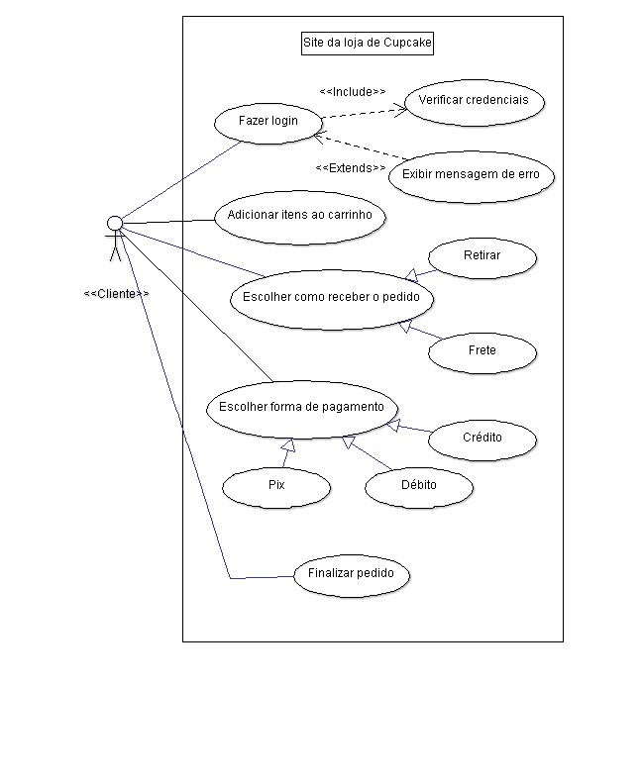

Compra de cupcakes através da loja física

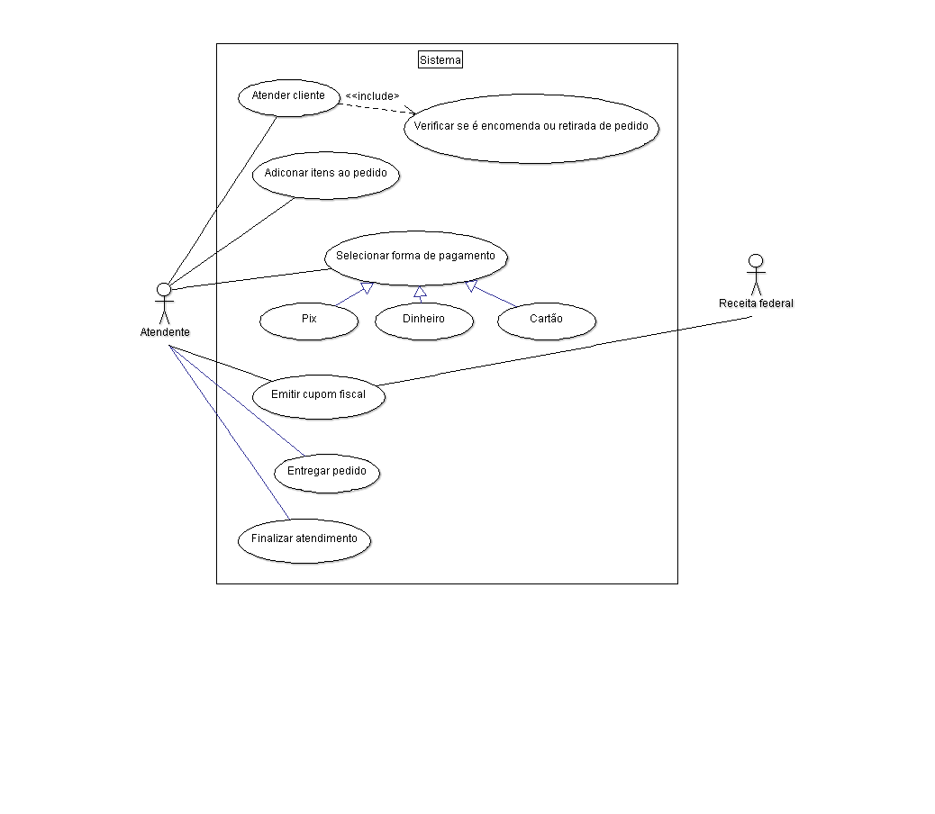

Caso de Uso Confeitaria
